# BAB I PENDAHULUAN

## Pendahuluan

Dalam pembuatan sebuah website, kita memerlukan beberapa komponen untuk membangunnya. Diantaranya yaitu HTML, CSS, dan Javascript.

JavaScript adalah bahasa skrip yang populer di internet dan dapat bekerja di sebagian besar penjelajah web populer seperti Internet Explorer (IE), Mozilla Firefox, Netscape dan Opera. Kode JavaScript dapat disisipkan dalam halaman web menggunakan tag <*script*>.

Javascript berguna agar website menjadi lebih interaktif dan dinamis. Javascript dapat melakukan banyak manipulasi pada halaman web yang sudah tersusun dengan HTML dan CSS. Javascript sudah dapat digolongkan sebagai sebuah bahasa pemrograman.

## Rumusan Masalah

1. Bagaimana menambahkan validasi untuk nama menggunakan regular expression dengan ketentuan nama hanya boleh berisi karakter alphabet atau spasi, serta validasi min 3 karakter, maksimal 50 karakter?
2. Bagaimana menambahkan validasi untuk email menggunakan regular expression untuk mengecek format email yang valid?
3. Bagaimana menambahkan validasi untuk address menggunakan regular expression dengan ketentuan nama hanya boleh berisi karakter alphabet, numerik, tanda baca (. , : - _) serta validasi min 3 karakter, maksimal 100 karakter?
4. Bagaimana mengubah teks capctha menjadi penjumlahan matematika semisal 2 + 8?

## Tujuan

1. Mengetahui penambahan validasi untuk nama menggunakan regular expression dengan ketentuan nama hanya boleh berisi karakter alphabet atau spasi, serta validasi min 3 karakter, maksimal 50 karakter.
2. Mengetahui penambahan validasi untuk email menggunakan regular expression untuk mengecek format email yang valid.
3. Mengetahui penambahan validasi untuk address menggunakan regular expression dengan ketentuan nama hanya boleh berisi karakter alphabet, numerik, tanda baca (. , : - _) serta validasi min 3 karakter, maksimal 100 karakter.
4. Mengetahui perubahan teks capctha menjadi penjumlahan matematika semisal 2 + 8.

# BAB II PEMBAHASAN

## Validasi Untuk Nama Menggunakan Regular Expression

1. Soal

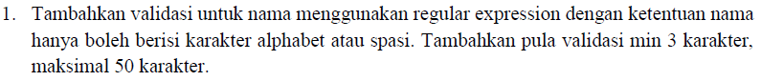

1. Kodingan Tugas

04_form_validation.html

|  |
| --- |
| var RegExpression = /^[a-zA-Z\s]*$/;  var Length = {min:3,max:50};  if (document.forms["formRegistration"]["name"].value == ""){  alert("Please fill your name.");  document.forms["formRegistration"]["name"].focus();  return false;  } else if (!RegExpression.test(document.forms["formRegistration"]["name"].value)) {  alert("Name can only contain letters and spaces");  document.forms["formRegistration"]["name"].focus();  return false;  } else if (document.forms["formRegistration"]["name"].value.length < Length.min || document.forms["formRegistration"]["name"].value.length > Length.max) {  alert("Min character is 3, max character is 50");  document.forms["formRegistration"]["name"].focus();  return false;  } |

1. Screenshot Hasil

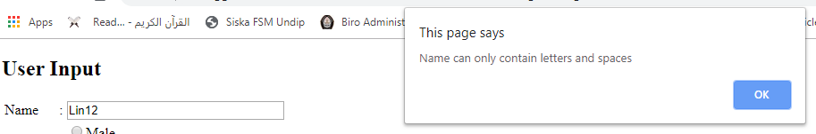

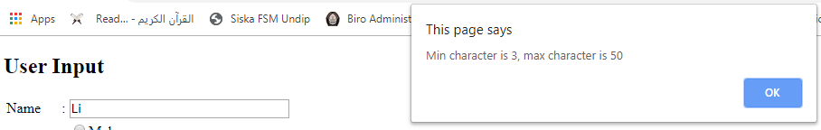

1. Pembahasan

Untuk membuat validasi karakter hanya boleh menggunakan huruf dan spasi dengan regular expression, diperlukan sebuah pattern sebagai berikut :

var RegExpression = /^[a-zA-Z\s]*$/;

Karakter “^” artinya hanya memperbolehkan input karakter yang ada di kurung siku. “a-z” dan “A-Z”, memperbolehkan input huruf abjad kecil maupun besar. Kemudian “\s” memperbolehkan input berupa spasi.

Kemudian dilakukan test terhadap value dari isian name, jika isian yang dimasukkan tidak sesuai dengan pattern, maka halaman akan memunculkan notifikasi alert “*Name can only contain letters and spaces*”

Sedangkan untuk validasi min-length dan max-length menggunakan var Length sebagai berikut :

var Length = {min:3,max:50};

Dengan pengecekan if then seperti biasa, maka jika input kurang dari 3 karakter atau lebih dari 50 karakter akan memunculkan alert “*Min character is 3, max character is 50*”.

## Validasi Untuk Email Menggunakan Regular Expression

1. Soal



1. Kodingan Tugas

04_form_validation.html

|  |
| --- |
| var emailValidate = /^\w+([\.-]?\w+)*@\w+([\.-]?\w+)*(\.\w{2,3})+$/;  if (document.forms["formRegistration"]["email"].value == ""){  alert("Please fill your email.");  document.forms["formRegistration"]["email"].focus();  return false;  } else if (!emailValidate.test(document.forms["formRegistration"]["email"].value)) {  alert("Please enter a valid email address");  document.forms["formRegistration"]["email"].focus();  return false;  } |

1. Screenshot Hasil

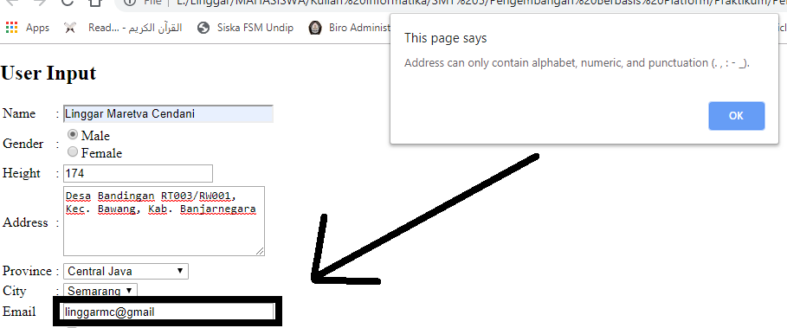

1. Pembahasan

Untuk validasi email dengan regular expression hampir sama dengan validasi pada nama pada nomer satu di atas. Namun disini kita menggunakan sebuah variabel pattern yang berbeda, sebagai berikut :

var emailValidate = /^\w+([\.-]?\w+)*@\w+([\.-]?\w+)*(\.\w{2,3})+$/;

Karena format email adalah “____@___.___”, maka kita menyesuaikan pattern agar sesuai dengan format email tersebut. Sehingga jika inputan tidak sesuai dengan format tersebut maka akan memunculkan alert “*Please enter a valid email address*”. Pada contoh gambar hasil di atas, saya menginputkan “*linggarmc@gmail*”, tanpa “*.com*” sehingga memunculkan pesan alert.

## Validasi Untuk Address Menggunakan Regular Expression

1. Soal

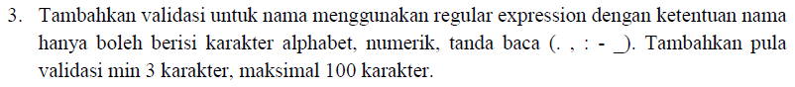

Pada nomer 3 ini, validasi untuk nama diubah menjadi validasi untuk address.

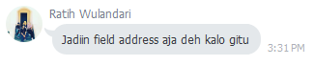

1. Kodingan Tugas

04_form_validation.html

|  |
| --- |
| var RegExpressionaddress = /^[A-Za-z0-9.,:-_]*$/;  var Lengthaddress = {min:3,max:100};  if (document.forms["formRegistration"]["address"].value == "") {  alert("Please fill your address.");  document.forms["formRegistration"]["address"].focus();  return false;  } else if (!RegExpressionaddress.test(document.forms["formRegistration"]["address"].value)) {  alert("Address can only contain alphabet, numeric, and punctuation (. , : - _).");  document.forms["formRegistration"]["address"].focus();  return false;  } else if (document.forms["formRegistration"]["address"].value.length < Lengthaddress.min || document.forms["formRegistration"]["address"].value.length > Lengthaddress.max) {  alert("Min character is 3, max character is 100");  document.forms["formRegistration"]["address"].focus();  return false;  } |

1. Screenshot Hasil

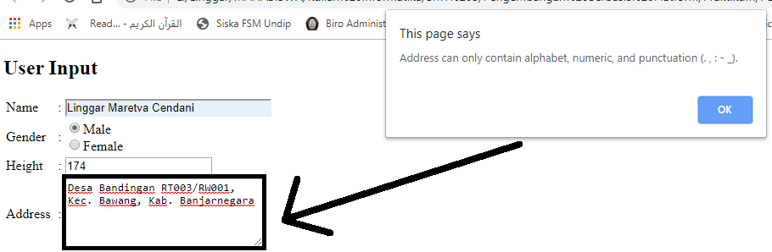

1. Pembahasan

Untuk validasi address dengan regular expression hampir mirip dengan validasi pada nama pada nomer satu di atas. Namun disini kita akan menambahkan karakter yang diperbolehkan untuk ditulis seperti (. , : - _) namun tidak bisa input spasi. Maka hasil dari patternnya adalah sebagai berikut :

var RegExpressionaddress = /^[A-Za-z0-9.,:-_]*$/;

Kemudian untuk validasi min-length dan max-length kita tinggal merubah max-length nya saja menjadi 100.

## Mengubah Teks Capctha Menjadi Penjumlahan Matematika

1. Soal



1. Kodingan Tugas

04_form_validation.html

|  |
| --- |
| var a = Math.ceil(Math.random() * 9);  var b = Math.ceil(Math.random() * 9);  //fungsi validateForm  function validateForm() {  ......    if (document.forms["formRegistration"]["captcha_input"].value != (a+b)) {  alert("Please type Captcha correctly.");  }  return true;  }  //fungsi generateCaptcha  function generateCaptcha() {  var code = a + ' + ' + b;  document.forms["formRegistration"]["captcha_text"].value = code;  } |

1. Screenshot Hasil

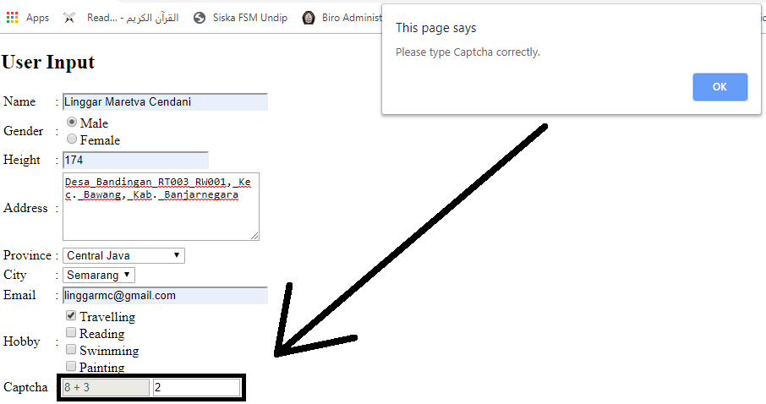

1. Pembahasan

Untuk generate captcha dalam bentuk penjumlahan, saya menggunakan variabel global a dan b untuk meng-*generate* sekaligus menyimpan nilai dari dua angka yang akan dijumlahkan. Hal ini agar memudahkan dalam mengambil dua nilai ini untuk dimasukkan ke fungsi *generateCaptcha* dan fungsi *validateForm*.

Setelah meng-*generate* dan menyimpan nilai a dan b, nilai a dan b ini ditulis ke dalam captcha text dengan format “*a + b*”. Sehingga di dalam fungsi *validateForm*, kita tinggal menyocokkan apakah hasil penjumlahan nilai dari generate a dan b memiliki hasil yang sama dengan captcha input. Jika salah, maka akan memunculkan alert “*Please type Captcha correctly.*”

# BAB III PENUTUP

## Kesimpulan

Dari beberapa hasil program menggunakan Javascript, terlihat bahwa Javascript merupakan bahasa pemrograman yang sangat berguna dan dibutuhkan untuk pemrograman web. Javascript dapat membuat halaman web menjadi lebih interaktif dan dinamis.

Diantaranya adalah Javascript dapat melakukan validasi karakter serta format apapun yang kita inginkan. Seperti halnya contoh program - program di atas adalah kita dapat membuat validasi pembatasan karakter untuk nama dan alamat. Kemudian kita juga dapat memberikan validasi format email yang benar. Dan yang juga tidak kalah berguna adalah Javascript dapat membuat generator captcha.

# DAFTAR PUSTAKA

Informatics (25 Agustus 2018). "*Praktikum 3 - Javascript*". Makalah disajikan dalam Praktikum Pengembangan Berbasis Platform di laboratorium komputer gedung A Universitas Diponegoro. Semarang, 5 September 2019.

Rahman, Syakir (5 November 2014). "*Mengenal Apa Itu Javascript, Fungsi Dan Contoh Penggunaannya*". Retrieved 11 September 2019. from DEVARADISE : https://www.devaradise.com/id/2014/11/pengertianl-apa-itu-javascript-manfaat-cara-kerja.html